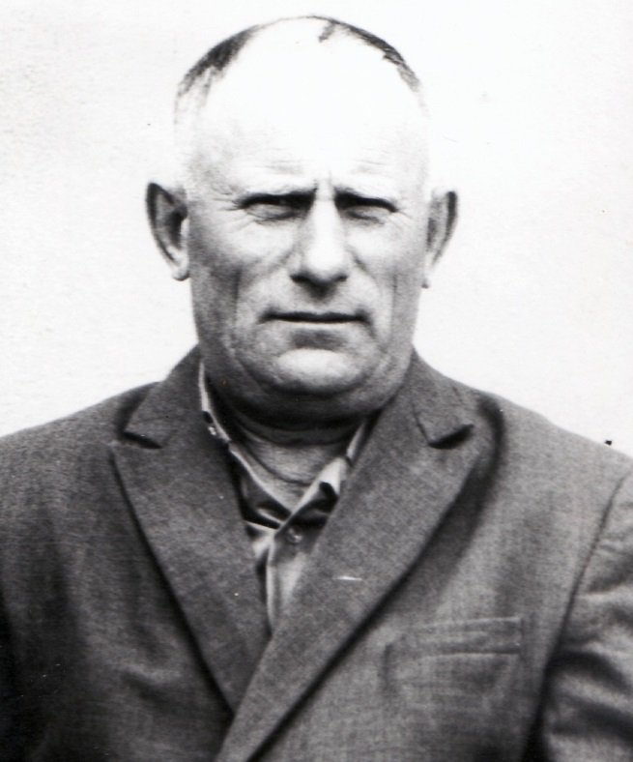

Шабанов
Виктор Павлович
17.08.1926 г.

